维内塔——第二部分

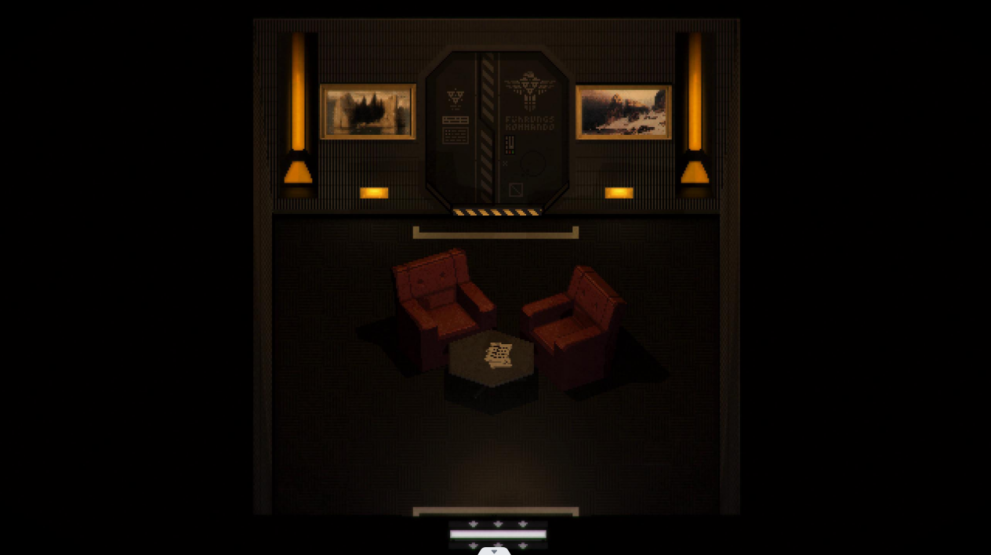

12.1海岸线与死岛

之前在第一节的时候说到过，维内塔一个重要的属性是“海洋”世界。所以在游戏里，海岸线这张画一定是取景自维内塔的，那海岸线这个地图也肯定是属于维内塔的。

而死岛，它除了旁边的湖还有一个地方可以说明它是维内塔的：

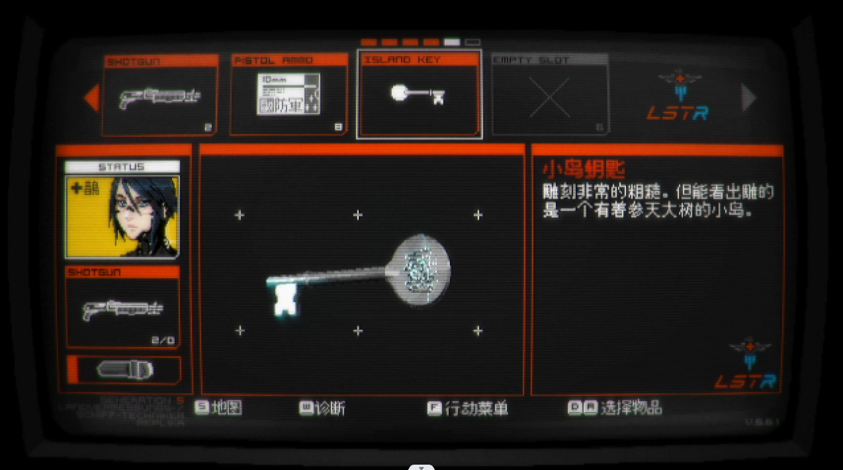

这里提到死岛上有一棵参天大树。

而维内塔的卦象是巽卦：

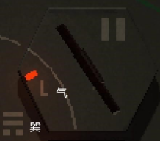

巽为风，其五行为木，木五行也包括着参天的大树。所以死岛也是属于维内塔的。

12.2海岸线上的文件

在不明地点里，拿知识之板的位置是女王画像的教堂，而这个方位也对应着维内塔的方位；拿平衡之板的位置是有大型器械的位置，而这个方位也对应着奇铁兹的方位；拿爱之板的位置是杨家先人牌位的位置，而这个方位也对应着冷的方位。所以我们可以看出来，有具体房间的板子的谜题，都是与那个位置上星球相关的：奇铁兹——大型器械，冷——杨。那么维内塔，就一定会是宗教相关的。

而海岸线上的文件也充斥着宗教相关的意味。

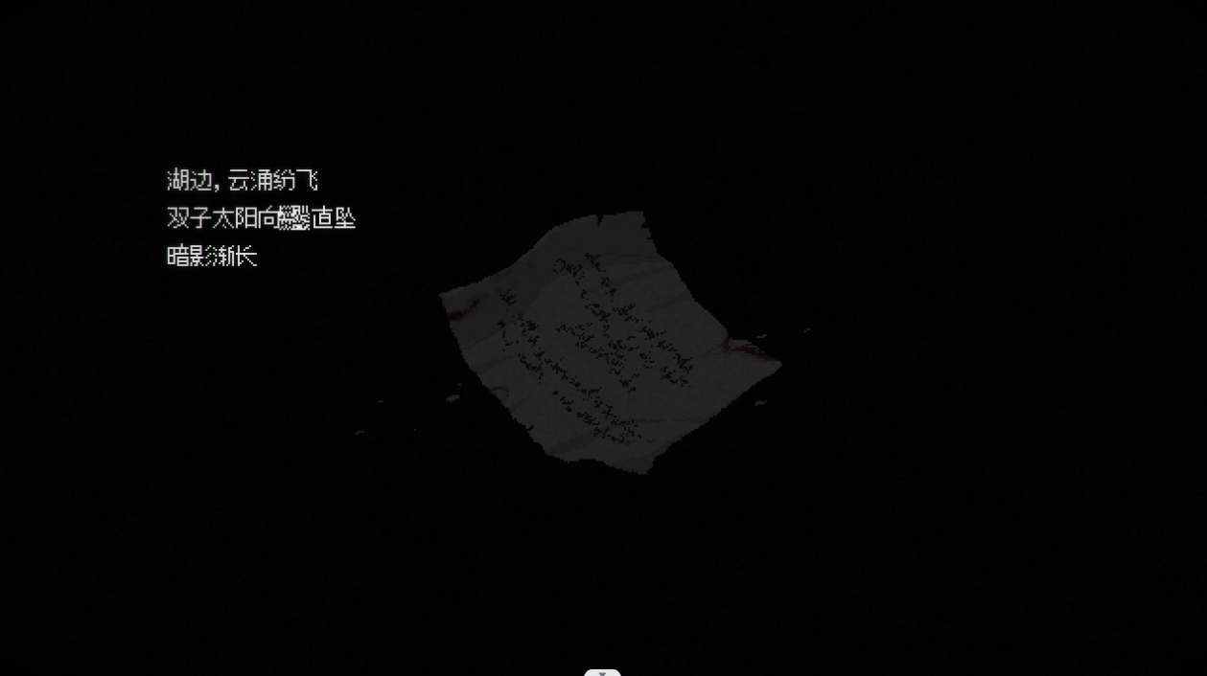

（海岸线第一次 左 第一张）

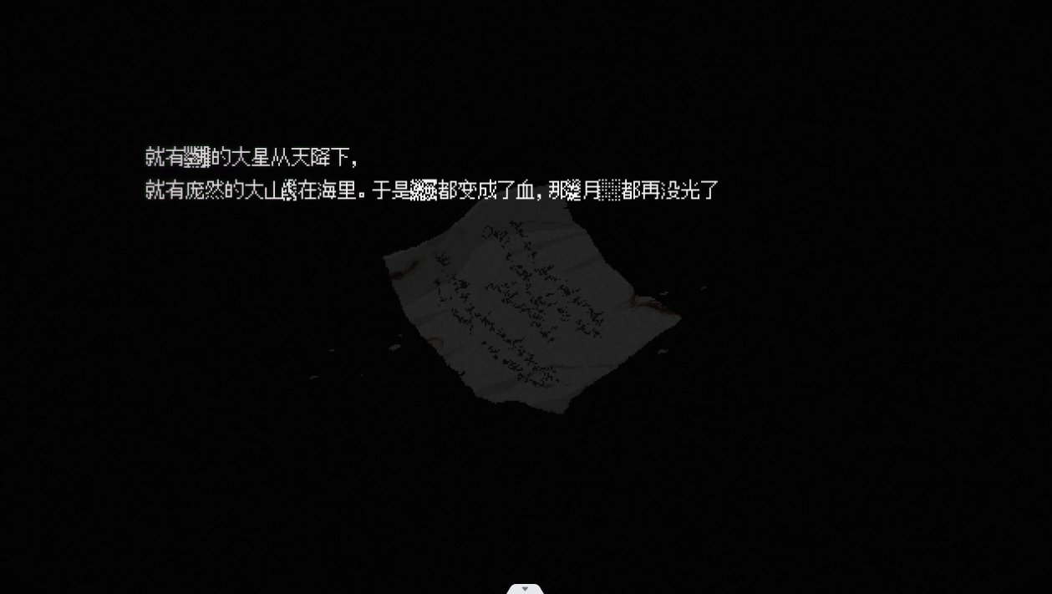

（海岸线第一次 右 第三张）

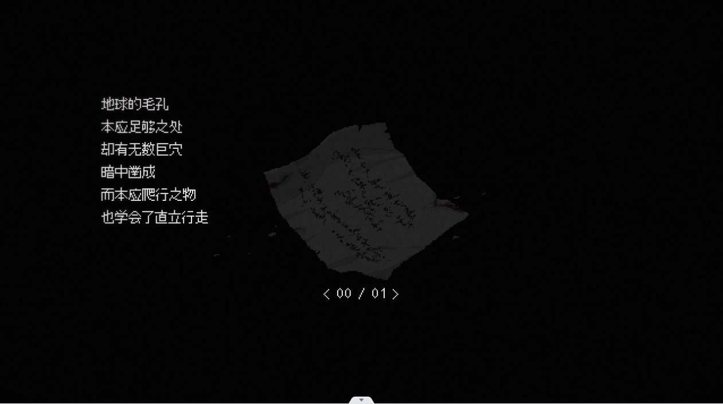

（海岸线第二次 第三张）

这里面的文件大都是改自洛夫克拉夫特式的小说里的，还有一个是圣经·启示录的第七印破裂的。这些都表明了，这些都是来自拥有着旧帝国的知识的人留下的文件，也就是旧帝国的余党。

12.3死而复生

在第一次海岸线往右走的时候，可以看到描述死亡的文件：

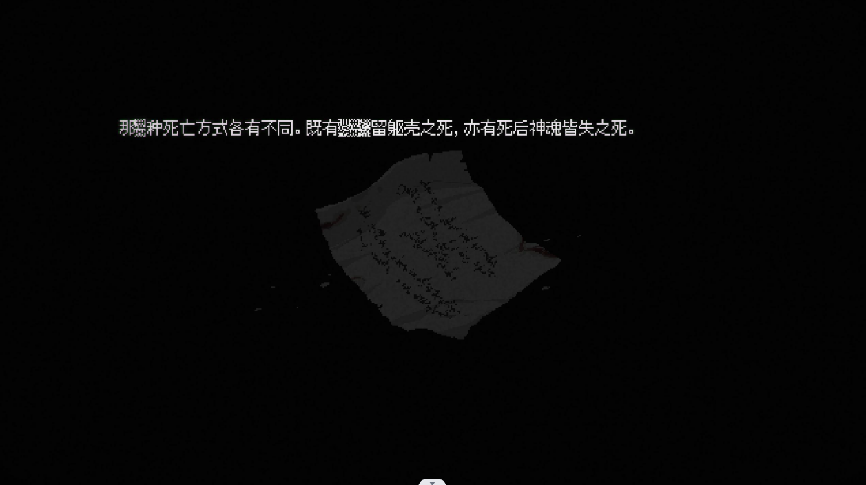

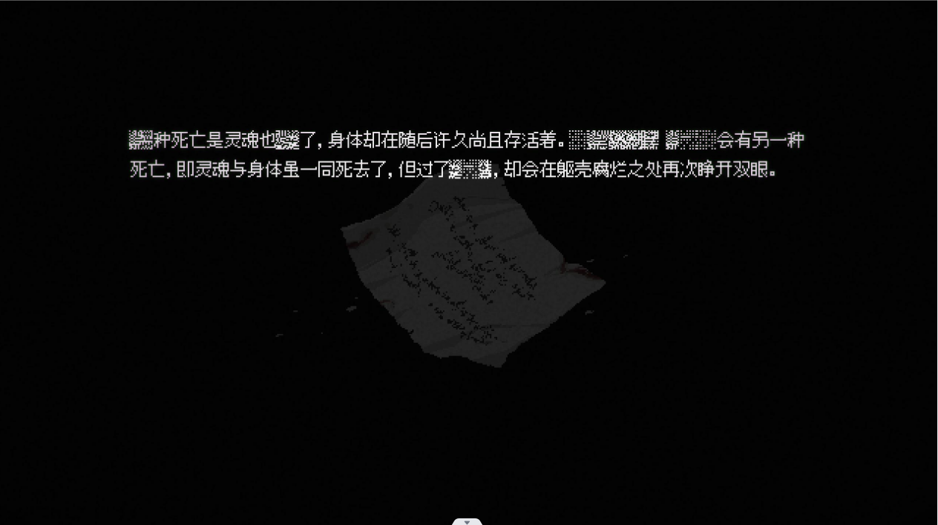

（海岸线上的文件）

然而其实这两种死亡方式都是描述变异的仿形体的死亡方式。“灵魂死去肉体还存留”，是蜂雀的死亡方式，蜂雀只会疯狂摇脑袋，不断复读同样一致的内容，并且蜂雀被打死后会复活；“灵魂和肉体一同死去，却会在躯壳腐烂之处再次睁开双眼。”是一般变异仿形体死亡的方式，无法语言交流，没有认知能力，并且被打死后还会复生。

而第三张文件却描述了另一个场景：

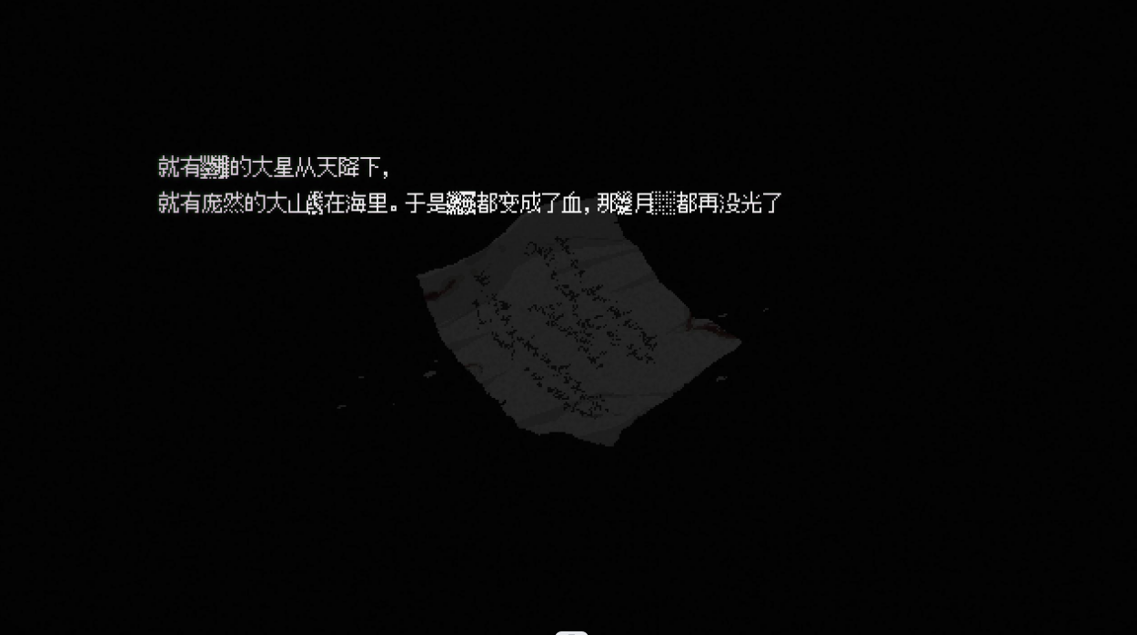

（海岸线上的文件）

“就要燃烧的大星从天降下，就有庞然的大山倒在海里。于是海都变成了血，那月亮、星星、太阳都再没光了”这是出自圣经·启示录第七印破裂时候的场景。而在之前第一节的时候已经说过，这是旧帝国初期在维内塔上战争的场景。而前两页描述的死亡方式无疑是生物共振影响改变下的结果。

所以结合起来看，让人死而复生或躯壳长存也是女王的能力之一，在帝国初期的战争里就使用过，用来营造女王的忠实奴仆。

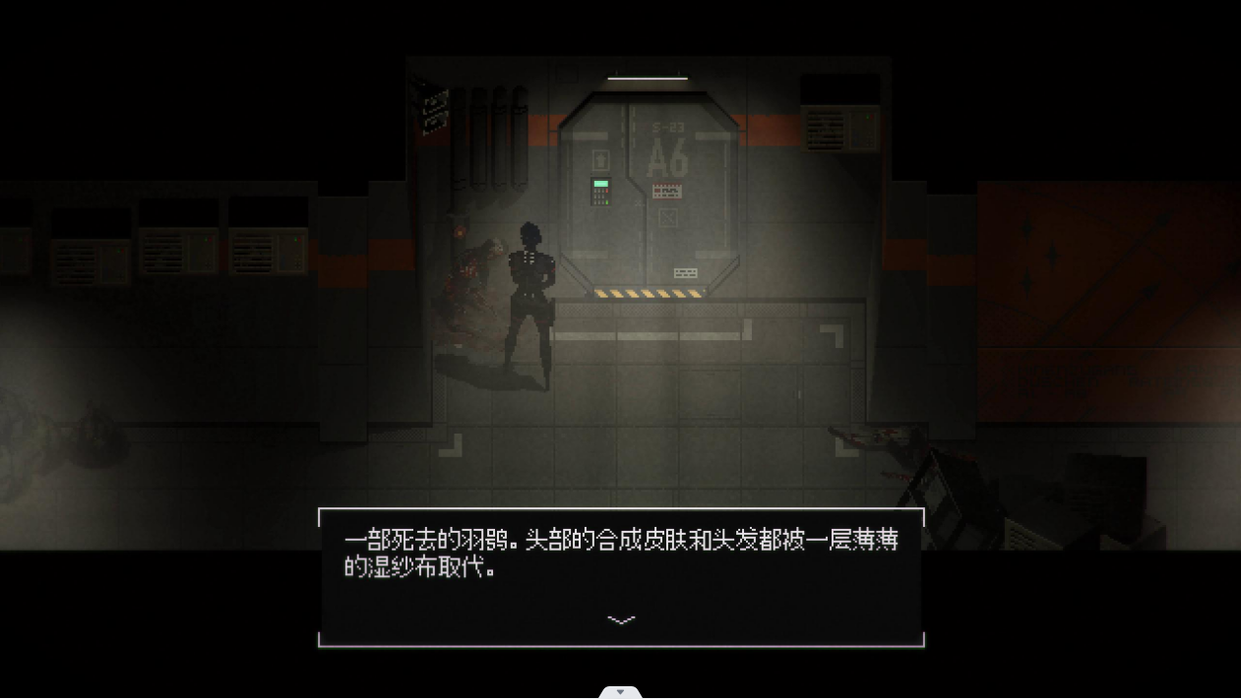

持盾的变异的北椋仿形体头上的白色的布同理。所以所有的变异的仿形体都是女王扭曲下的造物。

12.4死岛的含义

在第二次海岸线上的文件，是这样描述的：

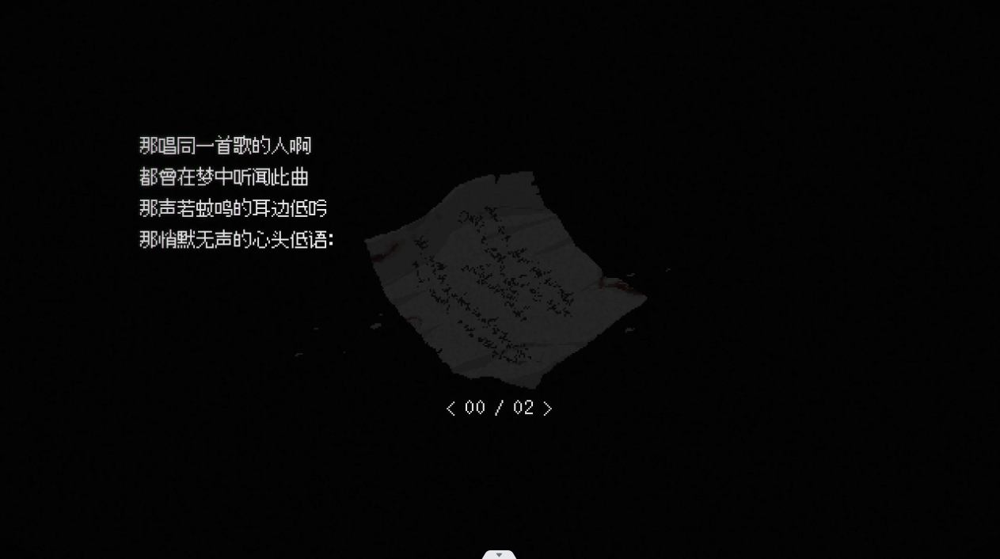

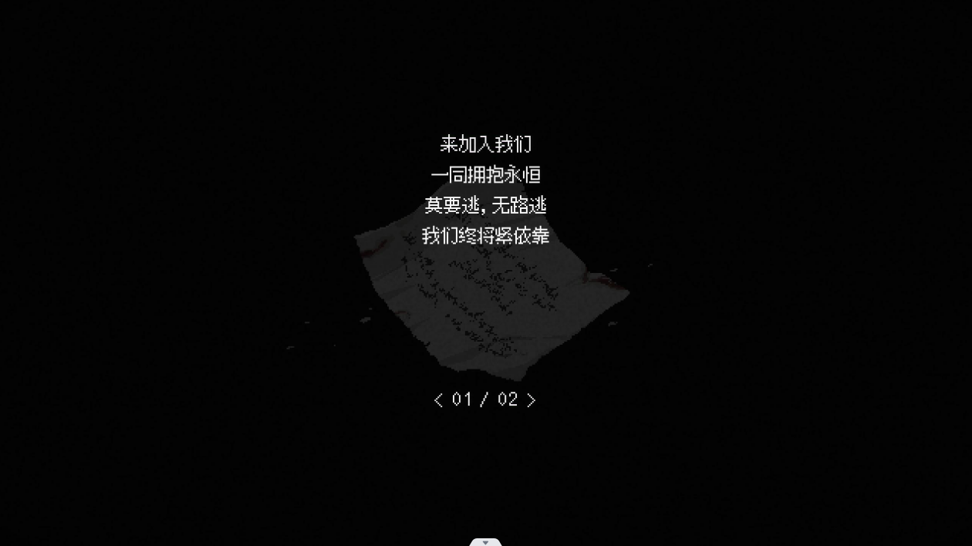

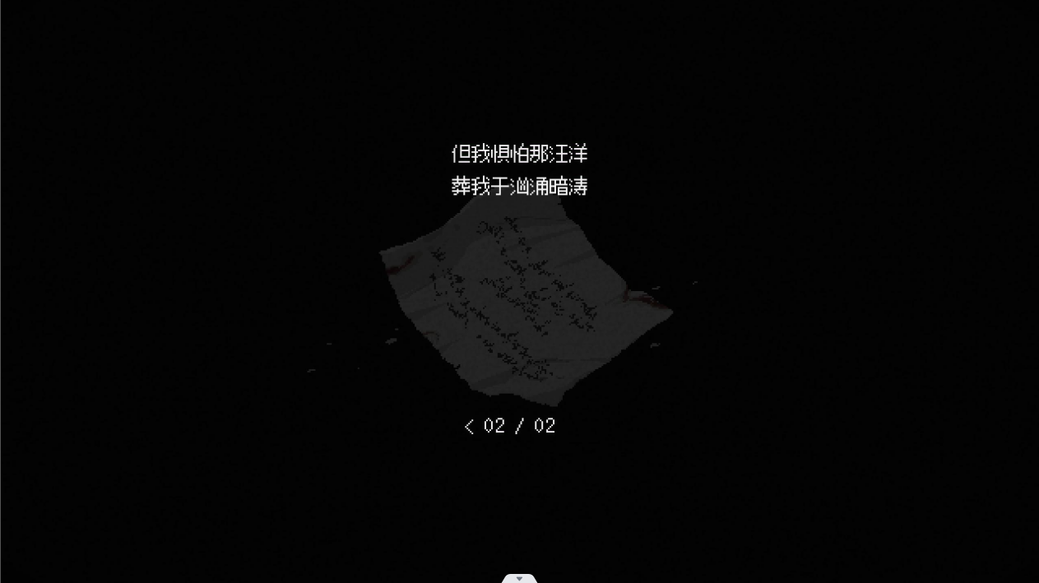

（第一页）

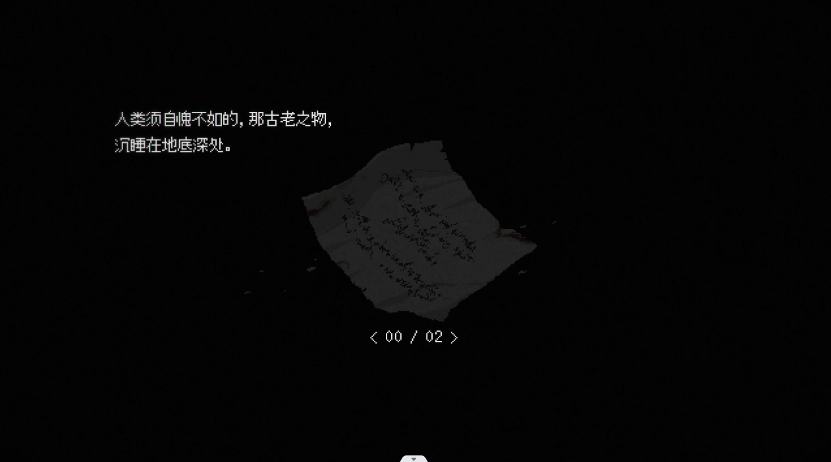

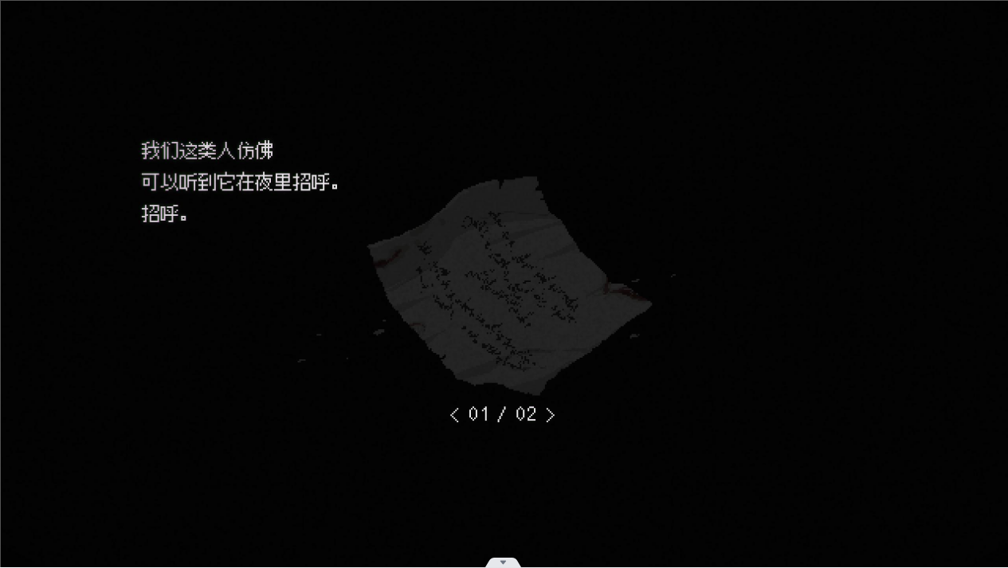

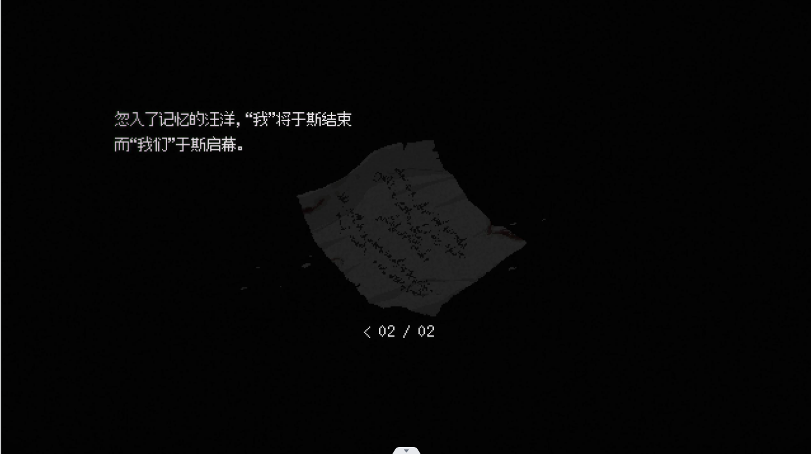

（第二页）

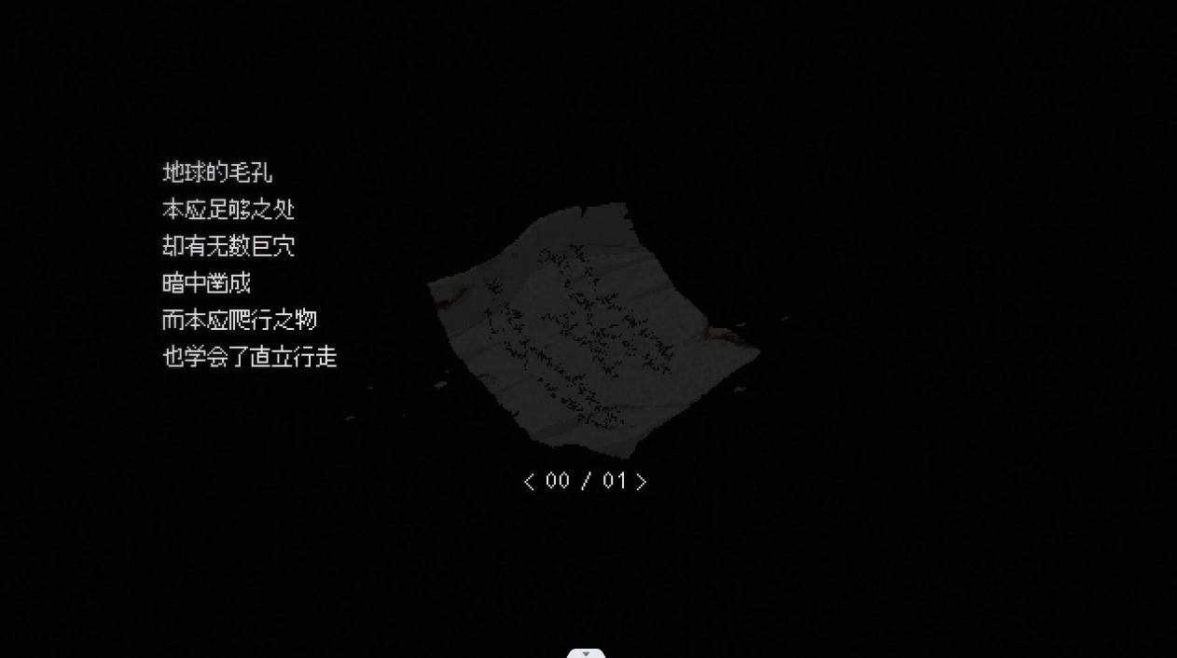

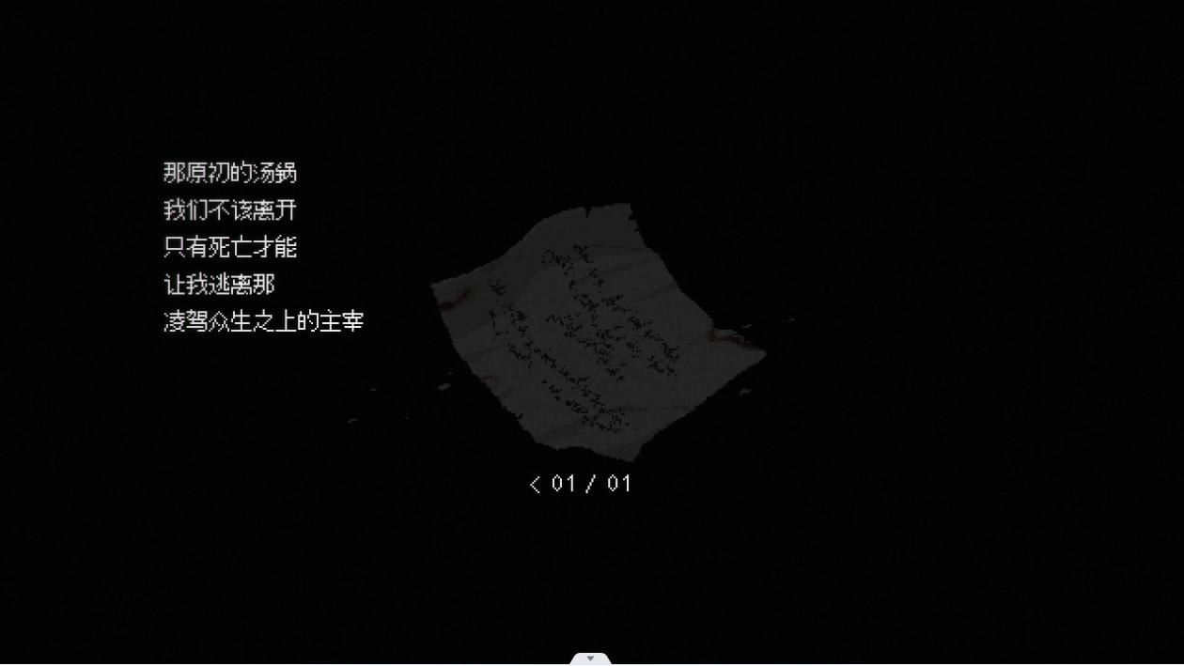

（第三页）

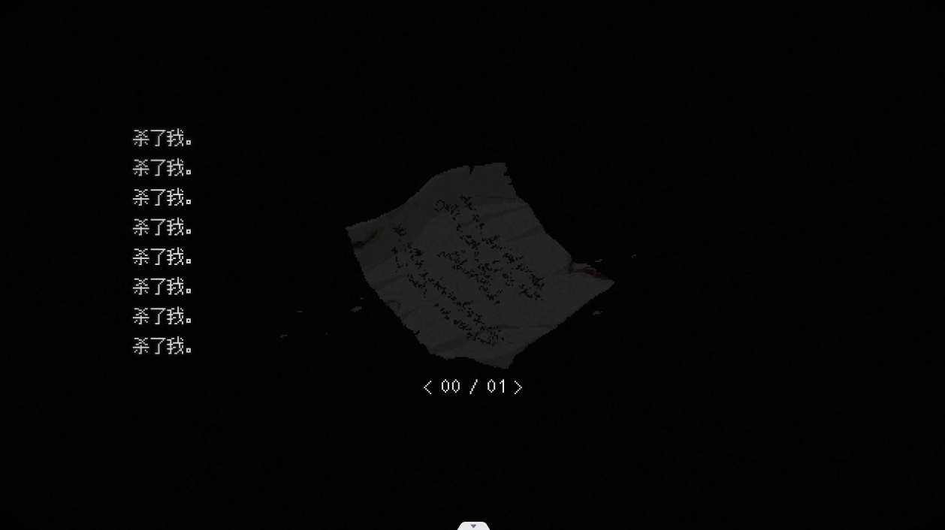

（第四页）

可以从其中看出来第一页到第四页的顺序：但我惧怕那汪洋，葬我于汹涌暗涛——忽入了记忆的汪洋，“我”将于斯结束，“我们”于斯启幕——只有死亡才能，让我逃离那，众生之上的主宰——杀了我......

是从一开始的惧怕，到尝试，到无果，到最后崩溃的过程。而这里的记忆汪洋，指代的就是血肉：

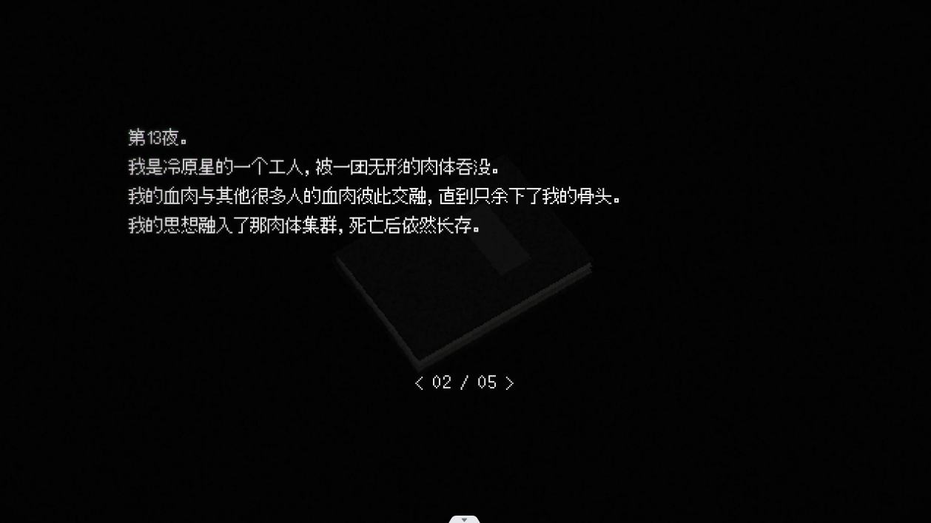

在海岸线的这几张文件里，无一不体现着一个结果——斗争。那些旧帝国的残党，因为害怕死亡，一开始就与自己所恐惧的斗争；而后接纳了记忆的汪洋，却发现自己根本无法融入进去，又开始希望得到解脱，又与枷锁自己的斗争。而这些斗争无一例外的结果都是，求而不得。

在海岸线的最后，也是坐上小船来到了死岛，接近了死岛上的红门：

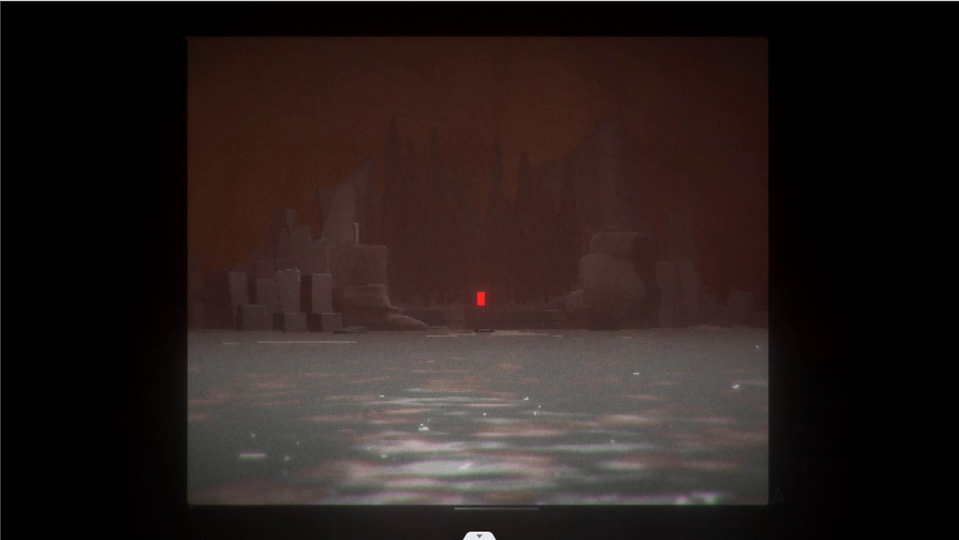

（死岛的3d建模）

这个海面上的小岛，随着海浪的翻涌，感觉忽远忽近。似乎永远无法抵达岛上，永远无法接触到死岛上的红门一般。在这个画面里，死岛上的红门最为醒目，或许就代表了渴望的/希望的，岛上残破的建筑意味着经历了折磨/争斗，而中间隔着的海代表离红门/所渴望的的距离。死岛上的断壁残垣同时也对应了维内塔方位的特点——战争。所以死岛的意义是：断壁残垣里的渴望，而最终依然无法得到想要的，只能陷入无休止境的争斗（战争）里。

位于死岛附近的海岸线也是同理，它们都代表一种陷入求而不得、无休止境的争斗（折磨）里。

所以在一遇到变异的蜂雀、靠近变异的蜂雀和游隼抬手攻击前都会有死岛出现：

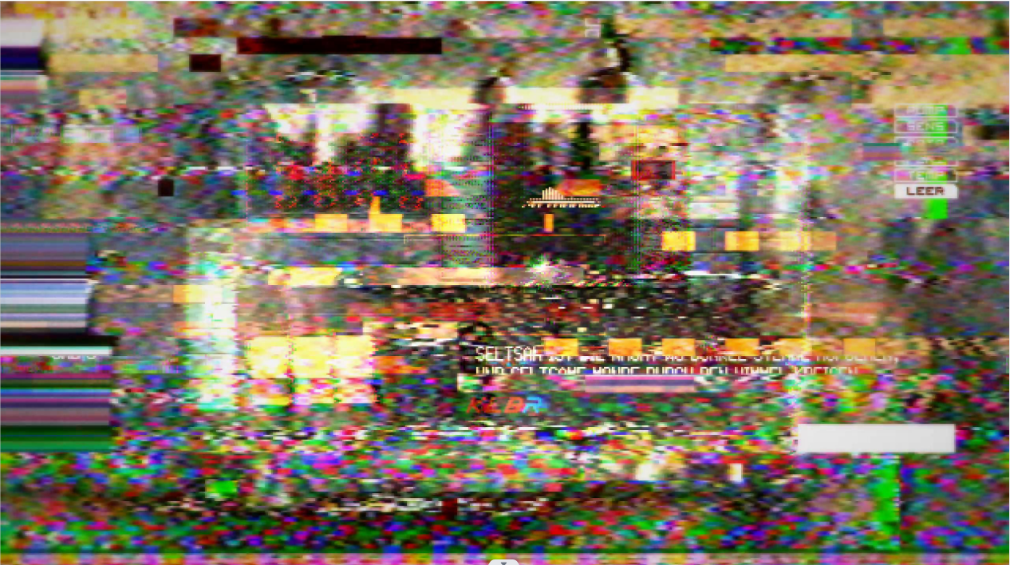

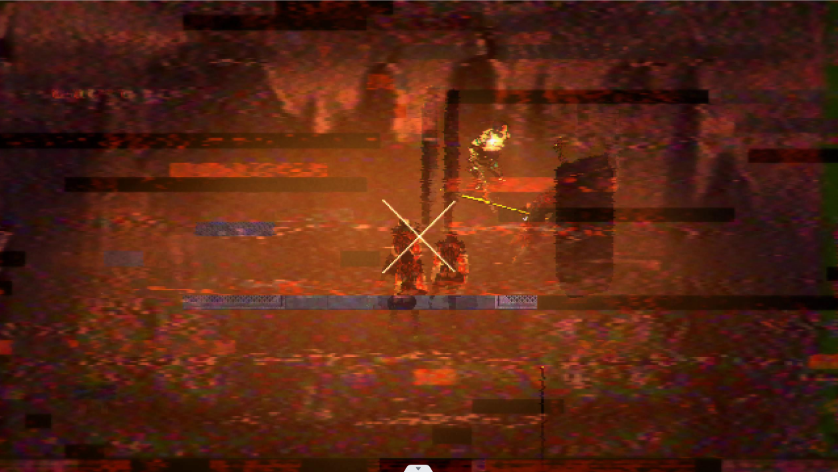

蜂雀在疯癫与旧帝国残党的祷词里来回徘徊（处于崩溃的边缘），游隼在两个人格间不断挣扎（处于失控的边缘）。

杨在彭罗斯512号船上的画也是同理。

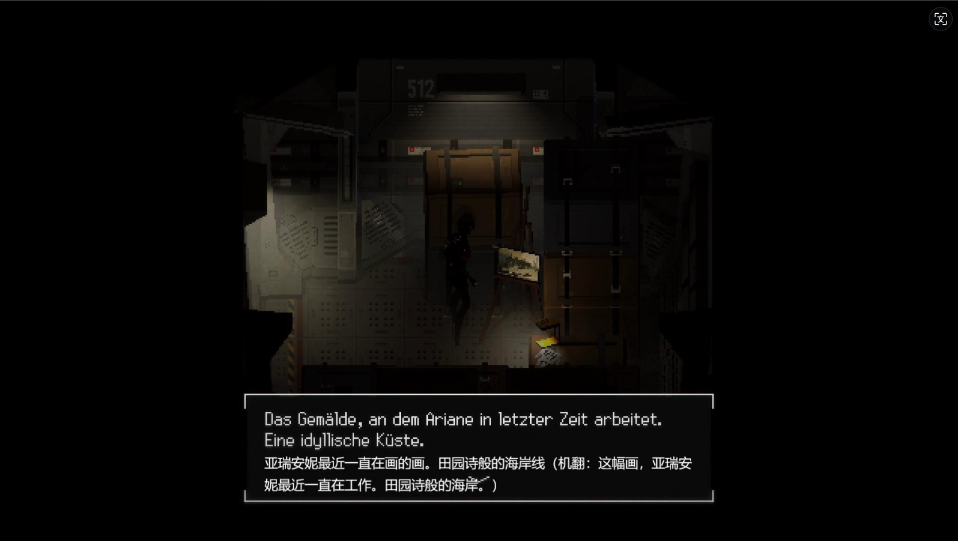

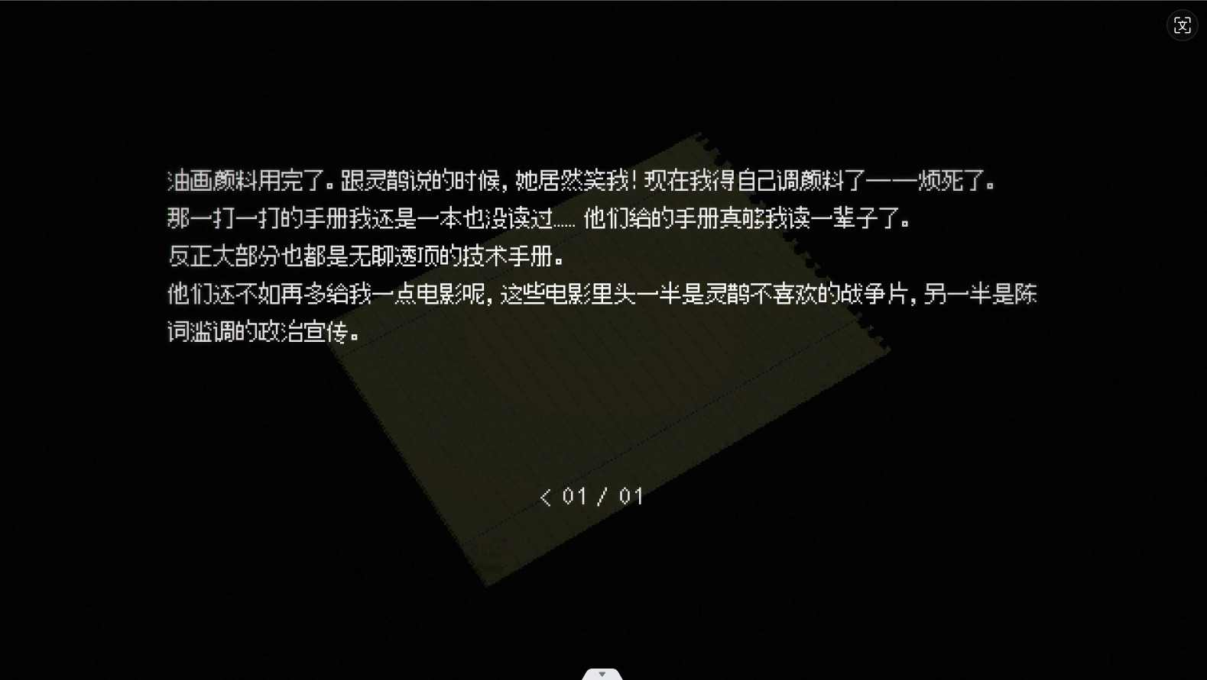

（亚瑞安妮的笔记）

但是在亚瑞安妮·杨的笔记里，会有“烦死了”这样的字眼出现，并且杨在彭罗斯512上的生活，也是一直饱受折磨的。

